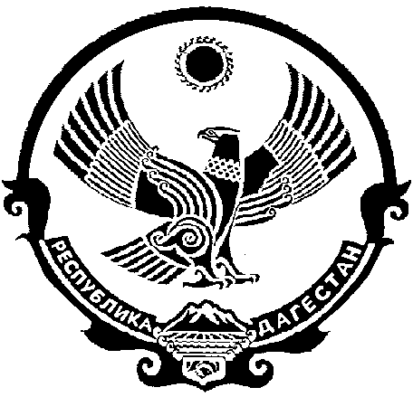

Собрание депутатов

МУНИЦИПАЛЬНОГО ОБРАЗОВАНИЯ «БЕЖТИНСКИЙ УЧАСТОК»
368410, Республика Дагестан, МО «Бежтинский участок», с.Бежта

«23» апреля 2021 г. с. Бежта №08

РЕШЕНИЕ
«О проведении второго и третьего этапов конкурса избрания главы МО «Бежтинский участок».
На основании решения Собрания депутатов МО «Бежтинский участок» от 25 июня 2019г. №02 «О конкурсе на должность главы муниципального образования Бежтинский участок» был объявлен конкурс по отбору кандидатур на должность главы МО «Бежтинский участок» на 19.07.2019г. Однако, в связи с судебными спорами, проведение второго и третьего этапов конкурса избрания главы МО «Бежтинский участок» было приостановлено.
Определением Верховного суда РД от 02.02.2021г. решение Собрания депутатов МО «Бежтинский участок» от 25.06.2019г. №2 «Об объявлении конкурса по отбору кандидатур на должность главы МО «Бежтинский участок» признано законным.
С учетом вышеизложенного, в соответствии со ст. 36 Федерального закона от 06.10.2003 года №131 ФЗ «Об общих принципах организации местного самоуправления в РФ», статьей 19 Устава МО «Бежтинский участок» и с порядком проведения конкурса по отбору кандидатур главы МО «Бежтинский участок», Собрание депутатов МО «Бежтинский участок» выносит:
РЕШЕНИЕ:
- Установить дату и время проведения второго и третьего этапов конкурса избрания главы МО «Бежтинский участок» на 20 мая 2021г. в 10 часов 00 минут в форме тестирования.
Конкурс провести в зале заседаний администрации МО «Бежтинский участок»
- Обратиться к Главе Республики Дагестан о назначении второй половины конкурсной комиссии.
- Настоящее решение вступает в силу с момента подписания.
- Настоящее решение опубликовать в газете «Бежтинский вестник» и на сайте МО «Бежтинский участок»
Председатель Собрания депутатов
МО «Бежтинский участок» Магомедов А.П.

